CITYBIKE

Úvod
Ve srovnání s pěší dopravou má cyklistická doprava větší rádius působnosti. Jízdní kolo se nabízí na krátké vzdálenosti jako alternativa k osobnímu automobilu (tj. cca do osmi
až deseti kilometrů). Jízdní kola jsou relativně rychlá a s průměrnou rychlostí ve městech
15 - 25 km/h jsou na tyto vzdálenosti často rychlejší než automobily, především však v čase dopravních špiček. Jsou navíc spolehlivější na přesnost odhadu doby trvání jízdy.
Částečné nahrazení cest osobními auty na uvedené vzdálenosti může přinést významné ekologické efekty, protože účinek katalyzátorů aut je na krátké vzdálenosti prakticky zanedbatelný. Cyklistická doprava však musí být rychlejší, bezpečnější a pohodlnější. To je dle průzkumů pořadí priorit při stanovování požadavků na tuto dopravu.
Výslednou cestovní rychlost je možné zvyšovat odstraňováním zbytečných časových ztrát. Ty vznikají především zajížďkami při nevhodném vedení trasy cyklistické komunikace nebo prostoji na křižovatkách, kde jsou upřednostňovány osobní automobily. Charakter cyklistické dopravy a její příznivý vliv na životní prostředí ve městech by rovněž měly vést k tomu, aby pravidla silničního provozu zohledňovala její specifika a vytvářela tak lepší podmínky pro její hromadnější rozšíření. Značné časové zisky by mohly např. vzniknout z titulu možnosti jízdy v protisměru v jednosměrné ulici, omezení zákazů odbočování apod.
Na rozvoj cyklistické dopravy pozitivně působí:
- zřizování bezpečných a přímých tras, u kterých používání hlavních cest a křižovatek je dle možností omezováno,
- zřizování bezpečných a přiměřených odstavných míst a úschoven pro jízdní kola
na stanicích, nádražích a ostatních veřejných místech (městská centra, úřady, obchody, divadla apod.),
- zavádění systémů půjčování kol (CityBike), což je předmětem tohoto příspěvku,
- využívání jízdních kol jako oficiálního dopravního prostředku pro policii, úřady, politické instituce a pod.
Mezi základní pravidla pro podporu cyklistiky ve městech by mělo rovněž patřit vyhrazování ploch pro cyklisty na úkor automobilistů - nikoliv chodců.

Podpora cyklistické dopravy v Helsinkách
Jako příklad města, které podporuje klasický způsob využívání cyklistické dopravy, mohou být jmenovány Helsinky. Hlavním cílem při podporování cyklistiky je zde zvýšení podílu cyklistické dopravy na celkovém objemu přeprav ve městě. V současnosti se na něm podílí asi desetinou. Dalším cílem je redukovat počet cyklistických nehod k tomuto roku
na třetinu ve srovnání s rokem 1995. To má být dosaženo zdokonalováním cyklistických komunikací zvláště ve vnitřním městě a městském centru jejich rozšiřováním a propojováním cest různých kategorií.
S obnovou tradice cyklistické dopravy v Helsinkách bylo započato v roce 1970. V současnosti má síť cyklistických cest okolo 1000 km délky. V tom jsou zahrnuty i rekreační cesty a parkové cesty upravené pro cyklisty.
Přínosy ze zavádění cyklistické dopravy nelze úplně přesně vyčíslit. Je však odhadováno, že zamýšlené zdvojnásobení podílu cyklistické dopravy na celkovém objemu přeprav přinese ročně úspory nákladů ve výši 10 až 20 mil. Euro. Tyto úspory by měly vzniknout z redukce privátní automobilové dopravy (zmenšení rozsahu nehod, parkovacích ploch, poškozování povrchů vozovek, nákladů na infrastrukturu i dalších nákladů, vznikajících působením hluku, kongescí, emisí a pod.). Další přínosy, které nebyly v uvedené částce zohledněny, jsou rovněž efekty vyplývající z blahodárného vlivu cyklistiky na zdraví obyvatelstva, následkem zlepšení fyzické kondice s následným poklesem úrovně absence v zaměstnání.
Helsinská cyklistická politika byla vyhlášena v roce 1996 a zapojeny byly do ní všechny městské obvody a úřady. O tom, že plánování nového způsobu dopravy bylo opravdu přijato, svědčí i fakt, že útvar městského plánování pořídil okolo 150 jízdních kol pro oficiální využívání různými útvary úřadů města Helsinky.

CityBike v Kodani
Originální způsob využití cyklistické dopravy byl poprvé uplatněn v dánské Kodani. Cyklistická doprava je zde využívána jako doprava veřejná. Tzv. CityBike je systém,
při kterém je možné si za určitou zálohu vypůjčit jízdní kolo ze stojanů rozmístěných
ve městě a to na stejném principu, jako je např. půjčování nákupních vozíků
ve velkoprodejnách. Může být využíván v centru města, které je přesně specifikováno
na mapách umístěných na každém CityBike stojanu. Časově používání kol není omezeno, kola však musí být uzamykána jen do stojanů k tomu určených. Ty jsou umístěny
ve vzdálenostech 200 až 300 m, většinou v blízkosti železničních stanic, turisticky atraktivních míst a obchodních center. Přibližně polovina stojanů je umístěna na bývalých parkovacích místech pro auta, druhá polovina v pěších zónách. Po použití může být kolo vráceno do jiného stojanu a zálohová mince je uživateli vrácena.
CityBike je netradiční ekologický systém veřejné dopravy. Mohou ho používat cestující, přijíždějící do Kodaně prostředky veřejné hromadné dopravy, ale i uživatelé soukromých automobilů. Kola mohou být využívána k jízdám do zaměstnání, za nákupem nebo za pamětihodnostmi města. Operační prostor se kryje se zónou placeného parkování,
což stimuluje ještě více k využívání tohoto systému. Zájem o používání kol je velký, systém je stále rozšiřován. Původní počet 1000 nasazených kol v roce 1995 byl rozšířen
na 5000 v roce 2000. Systém se tak stal reálnou alternativou k osobním autům v centru města.
O projekty stejného charakteru projevila zájem řada měst. Například již v roce 1997 byla na setkání v norském Sandnes založena Evropská síť C-B a v současnosti ve více
než 30 evropských městech podobné systémy fungují nebo se připravují projekty na jejich realizaci.

CityBike ve Vídni A co mu předcházelo
Původní systém půjčování tzv. obecních kol měl ve Vídni dva „rozjezdy“. První začal pod názvem Viennabike v květnu 2002, kdy si kolo označené městskými znaky mohl
ze stojanu volně půjčit kdokoli, a byl jen povinen jej zase do některého ze 120 stojanů vrátit. Zájemce potřeboval jen zálohu ve výši dvou eur a když po vypůjčené kolo vrátil do stojanu, byla mu - stejně jako u nákupního vozíku - mince vrácena. Už po několika týdnech musela být akce pozastavena, protože mnoho z 1500 kol zcela zmizelo nebo se našly poničené
a pohozené u cest, případně také prodané mimo hlavní město. Navíc se to shodovalo
se zkušenostmi ze zahraničí, kdy podobnou dopravu před Vídní zavedlo i francouzské město Bordeaux, kde mnoho z kol skončilo doslova "na šrot" a další si obyvatelé vypůjčili natrvalo; stejně to dopadlo i ve slovenské Bratislavě.
Nakonec se projekt v létě téhož roku pod změněným názvem Citybike znovu rozběhl, ale za podmínky, že kola budou ve stojanech na zámek a klíček bude možné získat jenom
za 20 eur a po předložení průkazu totožnosti. To však vyžadovalo přílišnou administrativu, proto se město pokusilo stojany elektronizovat, aby bylo možné sledovat zpřísněná pravidla: platba zálohy elektronickou kartou, zdarma jen první hodina použití a za další užití stupňované poplatky, za nevrácení pokuta 600 eur, vše strhávané automaticky z karty, případný zloděj či "nevraceč" identifikovatelný právě podle karty. Ale ani tento projekt neuspěl. Stojany byly poruchové, někdy i v důsledku neurvalého zacházení či úmyslného poškozování, na místech největšího zájmu byl vždy kol nedostatek, naproti tomu o kola odstavená na odlehlých stanovištích nebyl zájem a vandalové tato kola devastovali.
Na konci roku 2003 městská rada definitivně rozhodla, že od projektu ustupuje.
Protože nechtěla zcela zamítnout snahu o snížení provozu aut a zlepšení životního prostředí
v centru města pomocí kol a změnila stojany v "parkovací místa" pro soukromá kola
(k dispozici od jara 2004). Jednalo se tedy o přestavbu stojanů na speciálně zamykací,
čímž bylo zajištěno bezpečné "parkování" pro 600 kol.

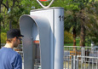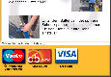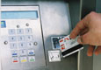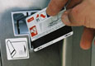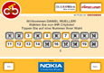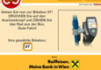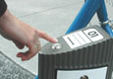
Obr. 1 - Postup při zapůjčování jízdního kola

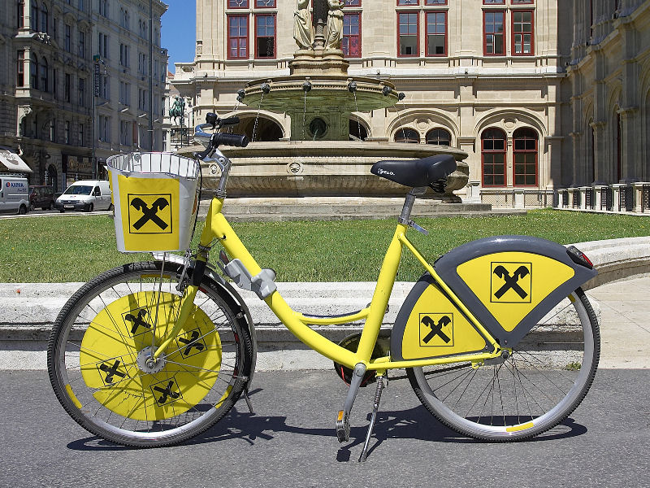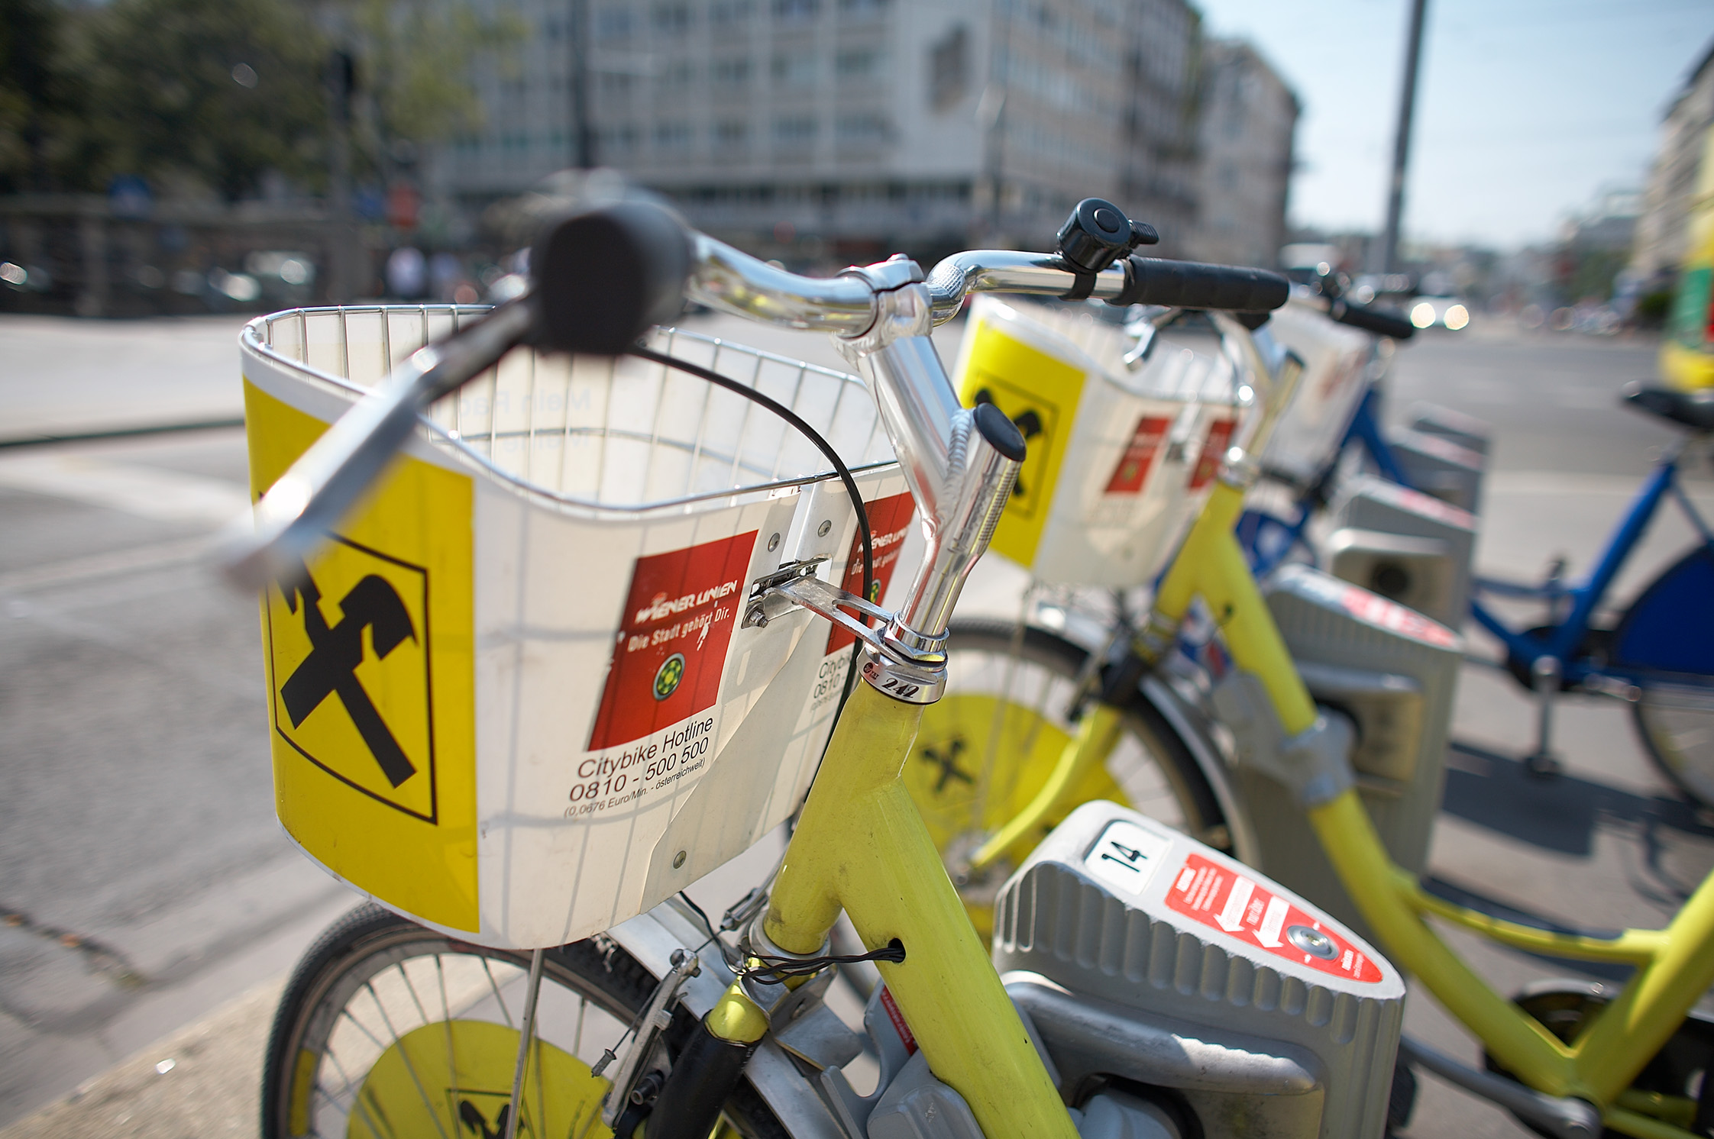
Obr. 2 - Používané jízdní kolo a pohled na odstavená jízdní kola na stanovišti

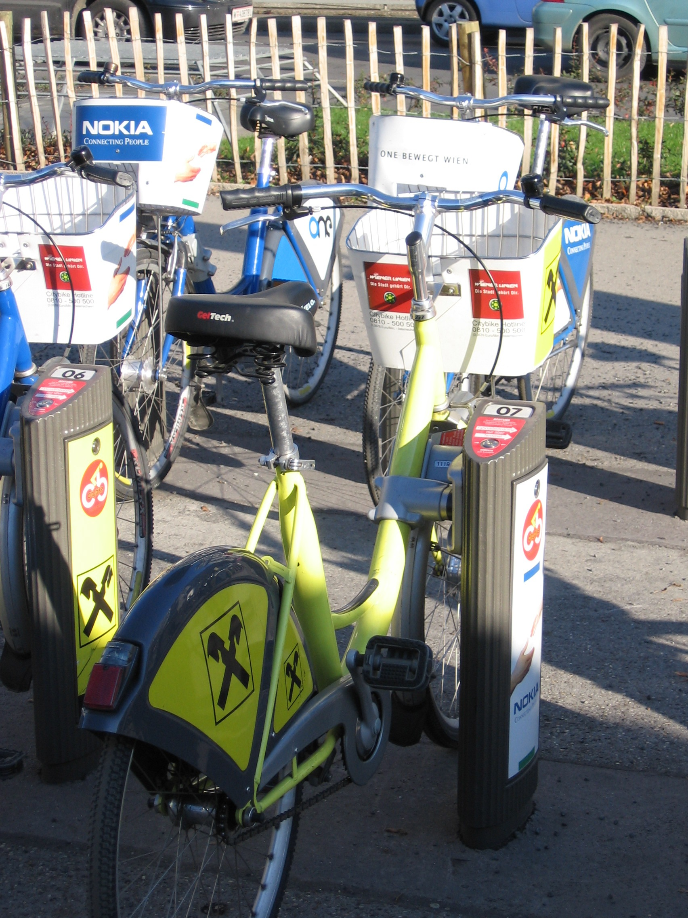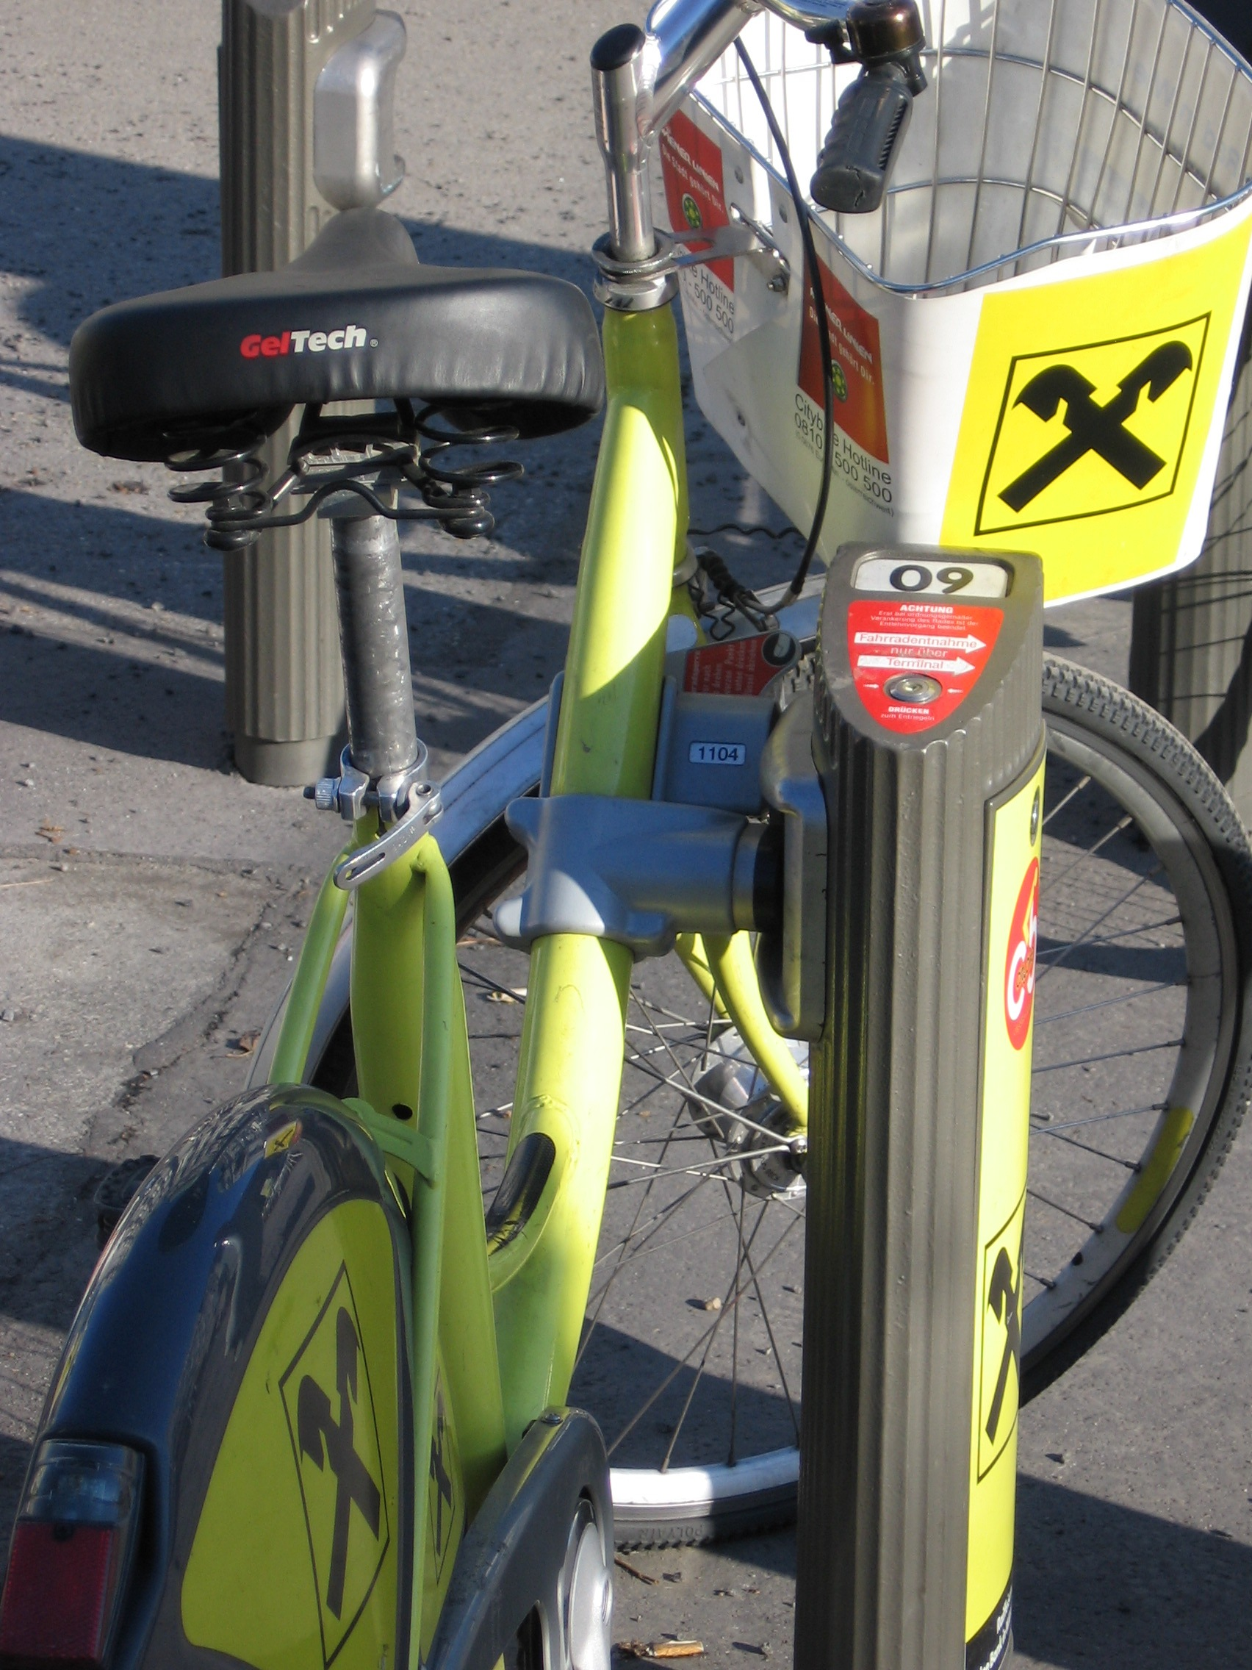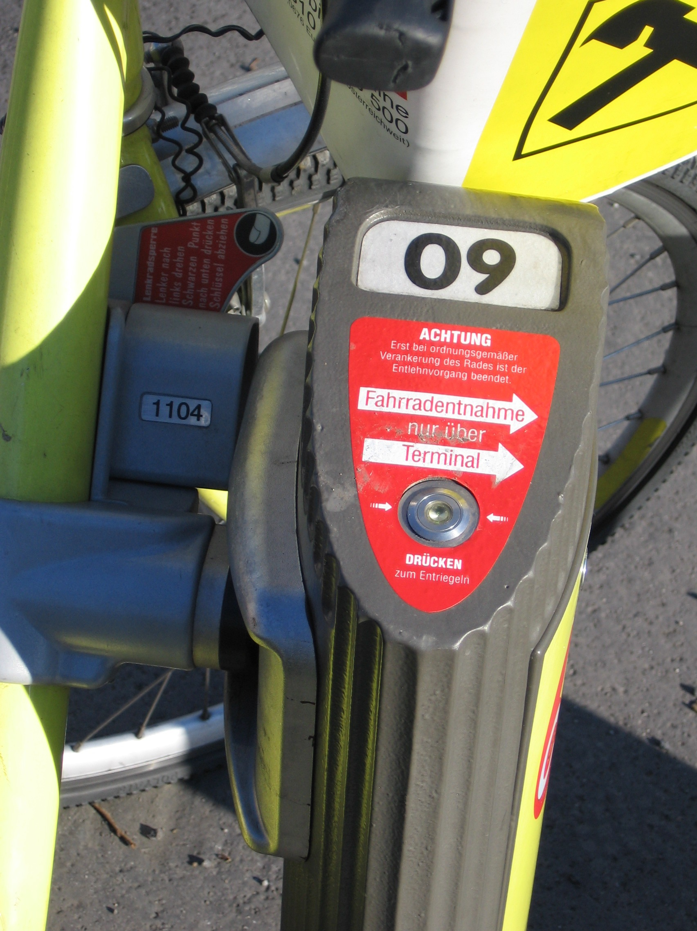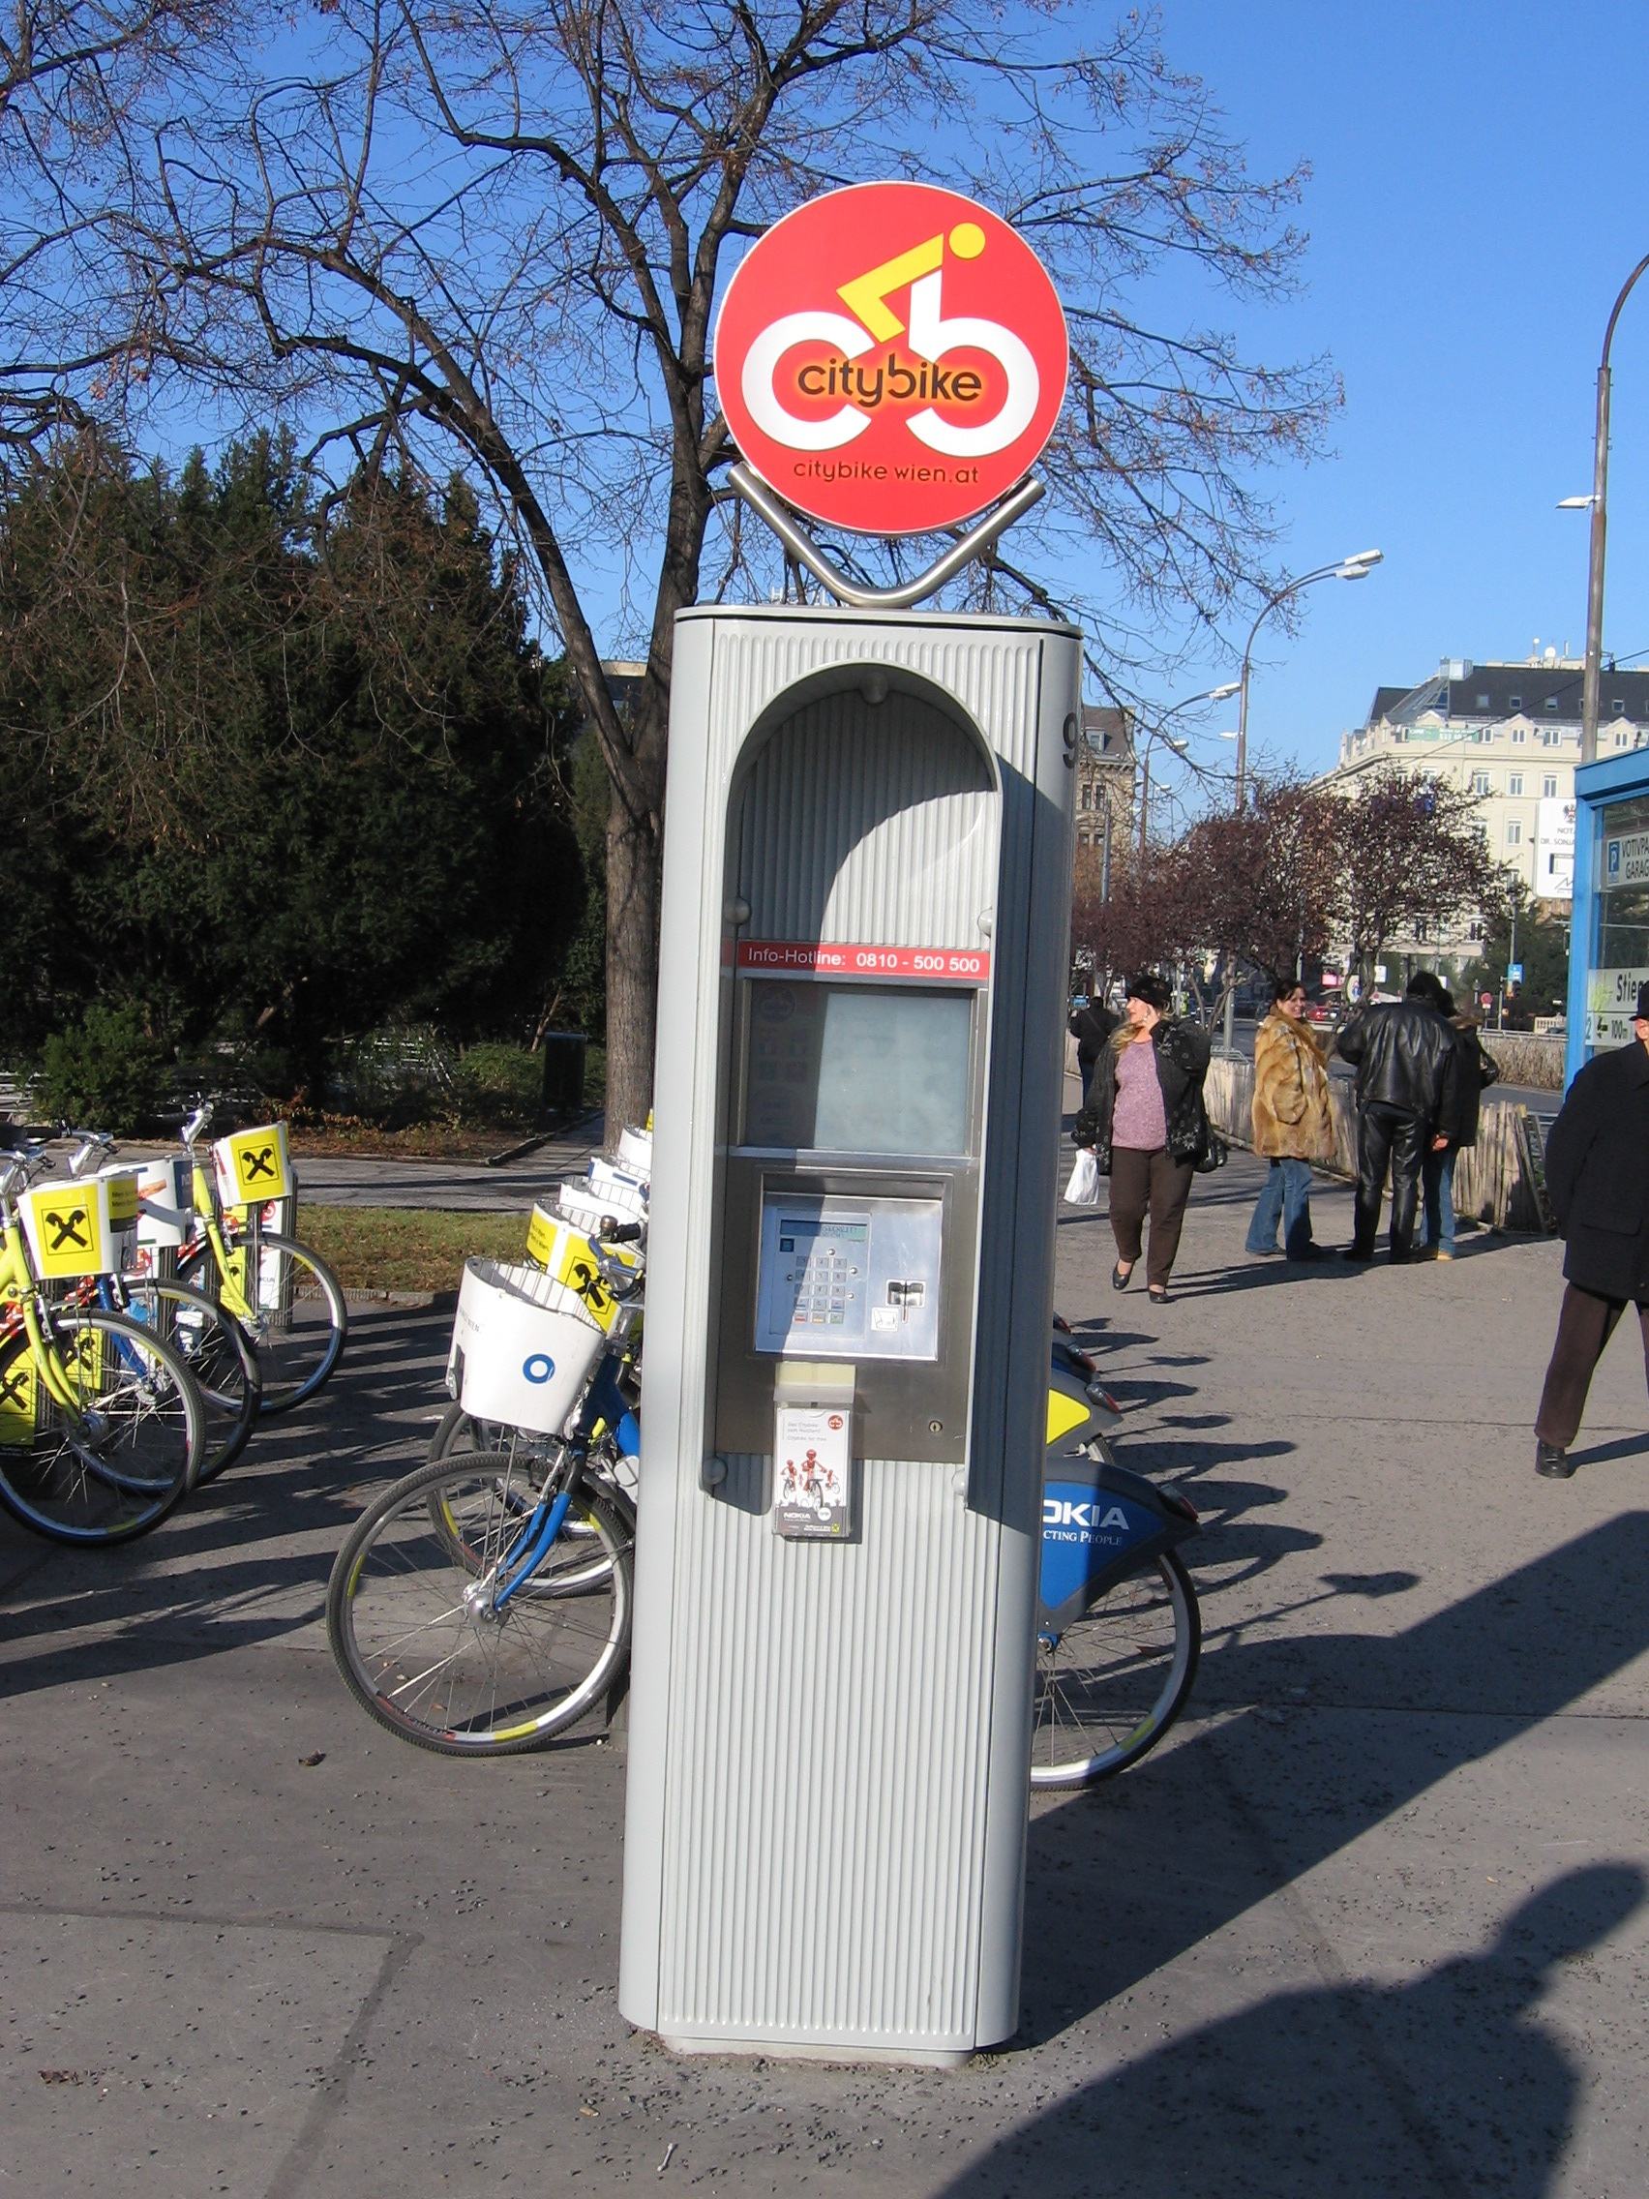
Obr. 3 - Způsob upevnění kola ke stojanu a pohled na terminál

Před několika lety se situace přehodnotila a byl ve městě zaveden obnovený systém CityBike, kde se ale jízdní kola zapůjčují s využitím platebních karet a kde je tedy jednoznačná identifikace zapůjčitele jízdního kola. Systém využívá celkem 54 stanovišť v prostoru vnitřní Vídně.
Postup zapůjčení je zřejmý z obrázku 1 a má následující kroky: chůze k terminálu
- výběr způsobu zapůjčení kola - vložení platební karty do štěrbiny v terminálu - odebrání platební karty po identifikaci zapůjčitele - výběr z volných kol na stanovišti - na displeji
se potvrdí výběr kola - zmáčknutí tlačítka u stojanu a odebrání kola. Při vracení jízdního kola stačí pouze kolo připevnit do stojanu.

CityBike v jiných evropských městech
Systém CityBike v Paříži (pod názvem velib´) zahájil činnost v červnu 2007, kdy začal nabízet k zapůjčení přes 10600 kol na 750 stanovištích, jež kvůli tomu byla zřízena.
Cílem bylo ulehčit městské dopravě a také přispět ke snížení množství nečistot v ovzduší.
K zapůjčení kola slouží předplatní karta, kterou lze koupit na den, na týden nebo na rok.
První půlhodina provozu je pak zdarma, druhá půlhodina stojí jedno euro, třetí dvě a každá další čtyři eura. Po dokončení sítě stanovišť bude průměrná vzdálenost mezi nimi
jen 300 metrů. Pamatováno je zvlášť na to, aby stanoviště byla v blízkosti stanic metra.
O údržbu kol se neustále stará 400 techniků. V současnosti má systém téměř 1500 stanovišť
a přes 20 tisíc kol.
Další systémy jsou v těchto evropských městech:
- Sevilla (SEVICI) – od června 2007, nyní více jak 100 stanovišť, cíleně 250 stanovišť,
- Toulouse (Vélô Toulouse) – od listopadu 2007, 60 stanovišť, cíleně 253 stanovišť,
- Lyon (Vélo´v) – 259 stanovišť, 3500 kol,
- Brusel (Cyclocity) – od 2006, 23 stanovišť,
- Salzburk (CityBike) – 1 stanoviště (zatím projekt).

CityBike v Praze
Od října 2005 funguje v Praze projekt „YELLO - systém veřejných půjčoven jízdních kol“, zajišťovaný společností Homeport, čímž se rozumí automatizované výdejní a přijímací zařízení, které za úplatu umožňuje členům systému, uživatelům, dočasné užívání žlutých jízdních kol.
V rámci pilotního programu YELLO jsou tato jízdní kola, vždy v počtu třech na jeden stojan, rozmístěna v městské čtvrti Karlín, který byl zvolen pro svůj rovinatý terén, přehledné a široké komunikace a „zvládnutelnou“ hustotu provozu. Zde bylo vybráno 12 klíčových bodů čtvrti, tak aby celé území od stanice metra Invalidovna až po Florenc byla rovnoměrně pokryta a umožnila členům projektu pohodlnou dopravu z místa na místo.
Celá městská část je pokryta sítí registračních míst, kde zájemce obdrží registrační formulář obsahující veškeré informace o projektu, včetně technických specifikací, plánů stanic a ceníku. Po vyplnění a odevzdání formuláře je nutné zaplatit registrační poplatek
a jízdné, které je nabízeno v několika variantách, včetně jednorázové či paušální varianty
– následně obdrží uživatel osobně nebo na dobírku identifikační kartu a může začít systém využívat.

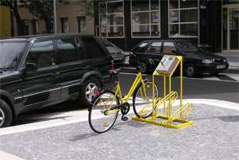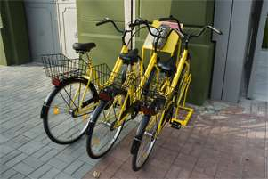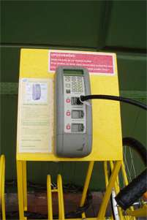
Obr. 4 - Stojany systému YELLO v Praze

